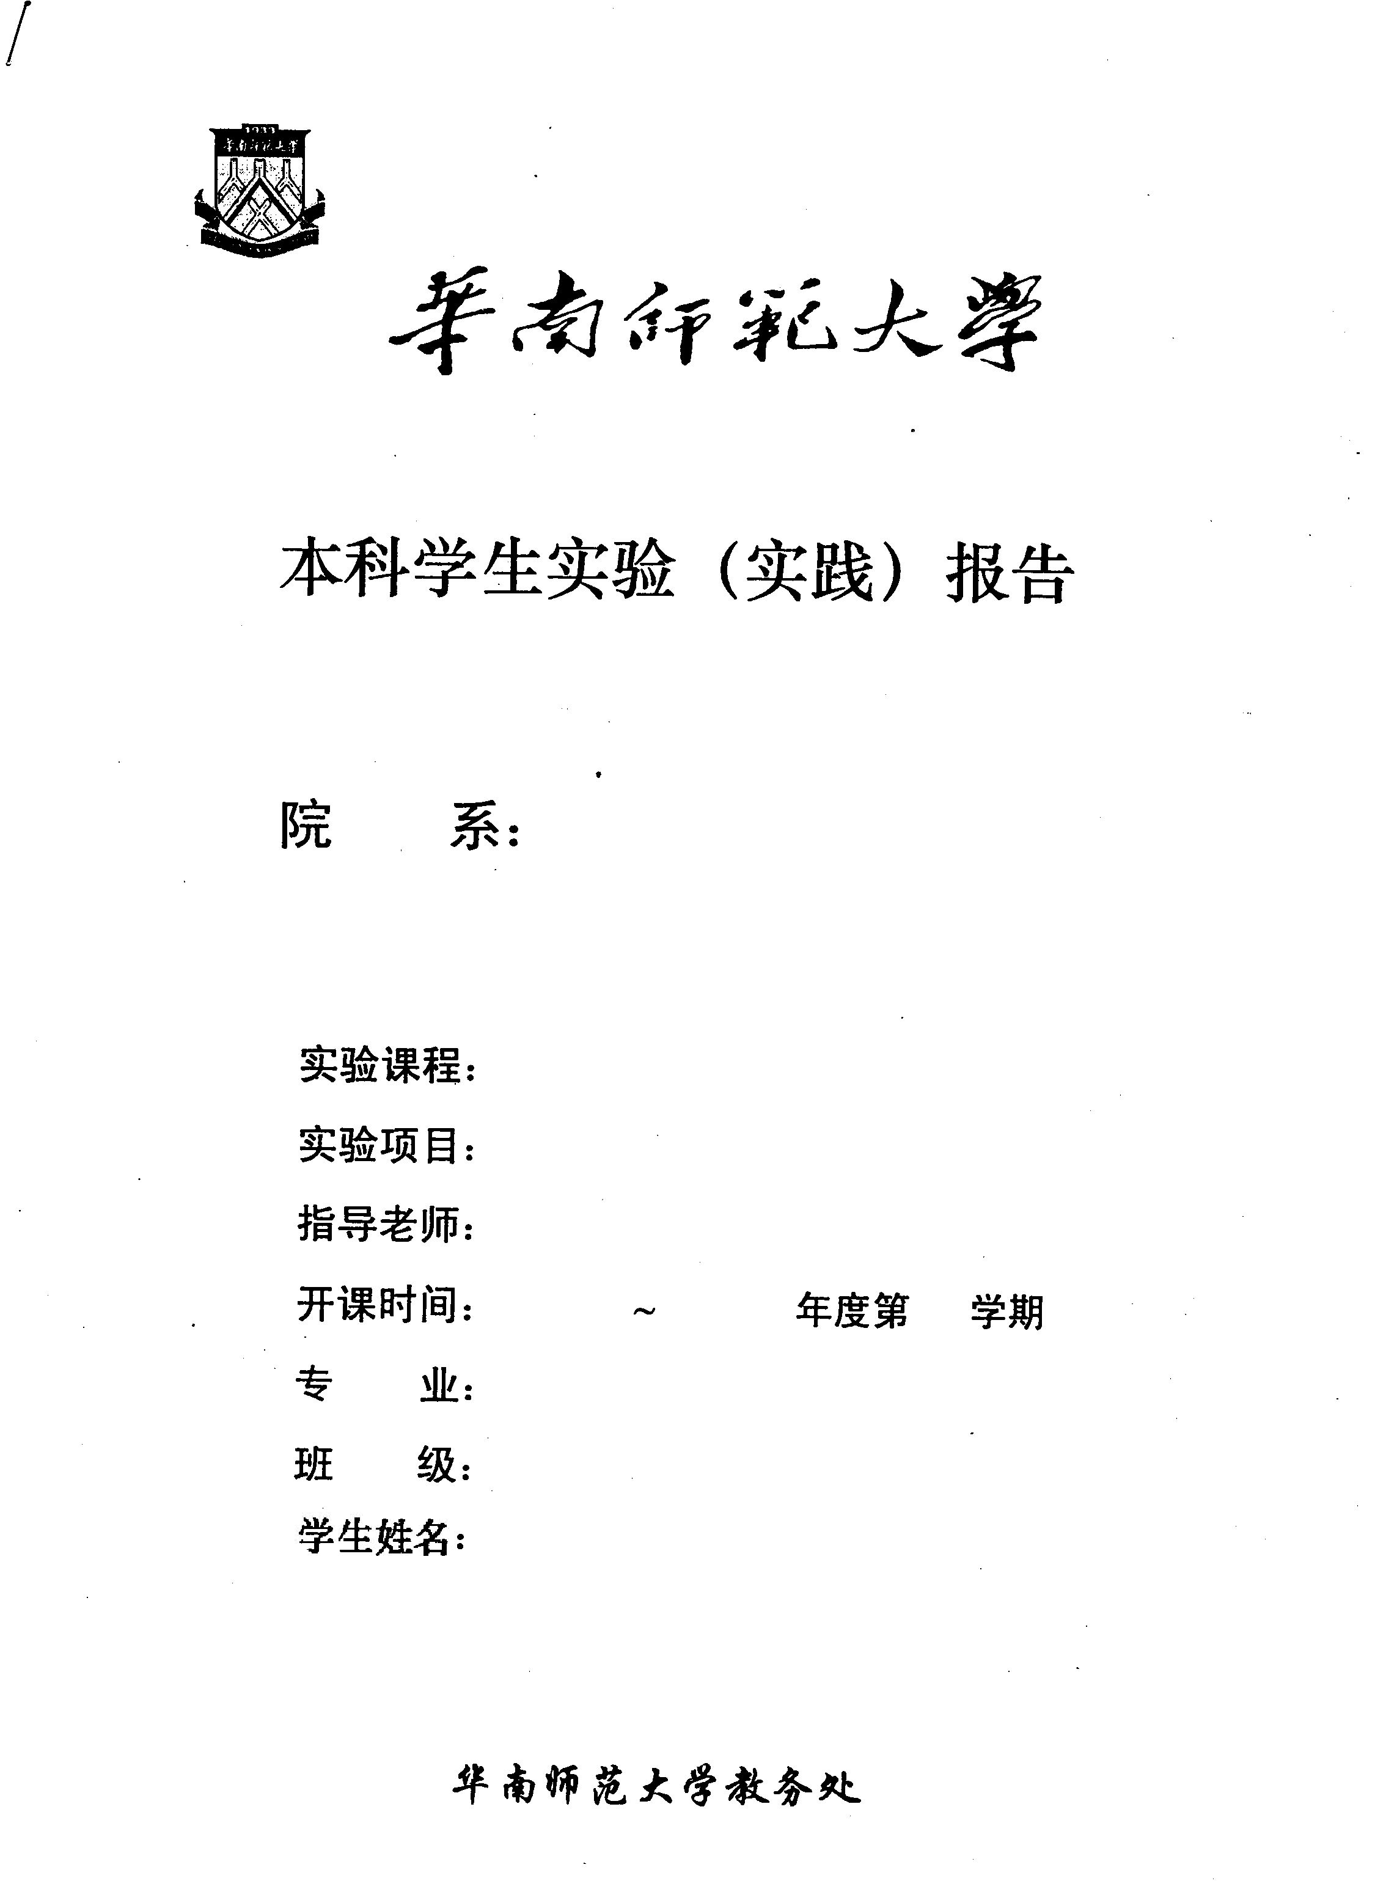
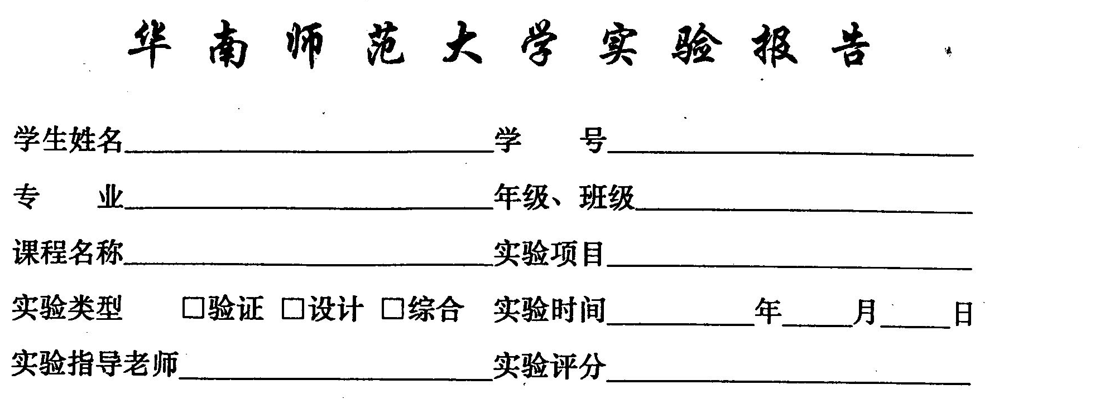

一、实验内容
1. 把C++源代码中的各类单词（记号）进行拼装分类。
C++语言包含了几种类型的单词（记号）：标识符，关键字，数（包括二进制、十进制、八进制和十六机制的整数、浮点数），字符串、注释、特殊符号（分界符）和运算符号等【详细的单词类别及拼装规则见详细阅读下面提供的网址中的页面文字说明】。
2.要求应用程序应为Windows界面（窗口式图形界面）：使用对话框打开一个C++源文件，并使用对话框列出所有可以拼装的单词（记号）及其分类。
3.实验设计实现需要采用的编程语言：C++程序设计语言
4.根据实验的要求组织必要的测试数据（要能对实验中要求的各类单词都能做完备的测试）
5.书写完善的软件设计文档。
6. C++各类单词的拼装约定网址：
（1）https://learn.microsoft.com/zh-cn/cpp/cpp/lexical-conventions?view=msvc-170
（2）https://learn.microsoft.com/zh-cn/cpp/cpp/cpp-built-in-operators-precedence-and-associativity?view=msvc-170q

二、实验目的
1. 熟悉编译原理中对源代码的的扫描处理
2.提高C++编程能力，加深对编程语言的理解和应用。

三、实验文档：
1. 实验项目概述：
本实验项目旨在开发一个基于Windows界面的应用程序，通过对话框打开C++源文件，并对源文件中的各类单词（记号）进行分类和拼装。主要包括以下步骤和功能：
（1）界面设计：
采用窗口式图形界面，包括文件打开对话框和单词分类显示对话框。
（2）文件操作：
打开文件对话框，允许用户选择要分析的C++源文件。
（3）单词分类：
读取用户选择的C++源文件，逐行分析源文件中的内容。
依照拼装规则对每行文件中的各类单词进行分类。
将分类结果返回到窗口程序，将中间数据结果转化为文本并显示。
（4）显示分类结果：
接收分类结果，将结果显示在对话框中。
2. 实验项目设计
（1）开发框架： 使用Qt框架来实现窗口界面，提供了丰富的GUI组件和功能支持。
（2）数据结构： 使用std::vector<std::pair<std::string, TOKEN>>作为储存结果的数据结构，其中枚举类型TOKEN用于表示单词的类型。
（3）算法设计： 实现scanner函数，用于分析输入的一行数据并将结果写入数据结构。在scanner中根据特征调用相应的子程序进行分析，子程序遇到问题时退出并返回错误码。
（4）开发策略：采用测试驱动开发，先为数字处理、标识符和关键字处理、注释处理、字符串处理、特殊符号处理和运算符号处理等模块编写对应的测试程序，再编写相应的程序。分析程序测试使用简单makefile进行管理，在命令行下进行，方便快速进行测试而无需过多干预源代码；图形化程序测试手动测试即可。
（5）测试方法：
正确性测试：输入正确的类型，使用assert对比识别结果与预期结果。
效率测试：生成一个规模较大的测试C++源程序，测试程序稳定性及处理速度。
4.数据结构选择
文件每行存储类型：std::string
单词类型：enum TOKEN
错误类型：enum ERROR
单个识别结果：std::pair<std::string, TOKEN>
所有识别结果： std::vector<std::pair<std::string, TOKEN>>
输出文本格式： QString
3. 关键算法设计
(1) 识别主程序：
采用读取前几个字符确定进入子程序或是直接处理，程序流程图如下：
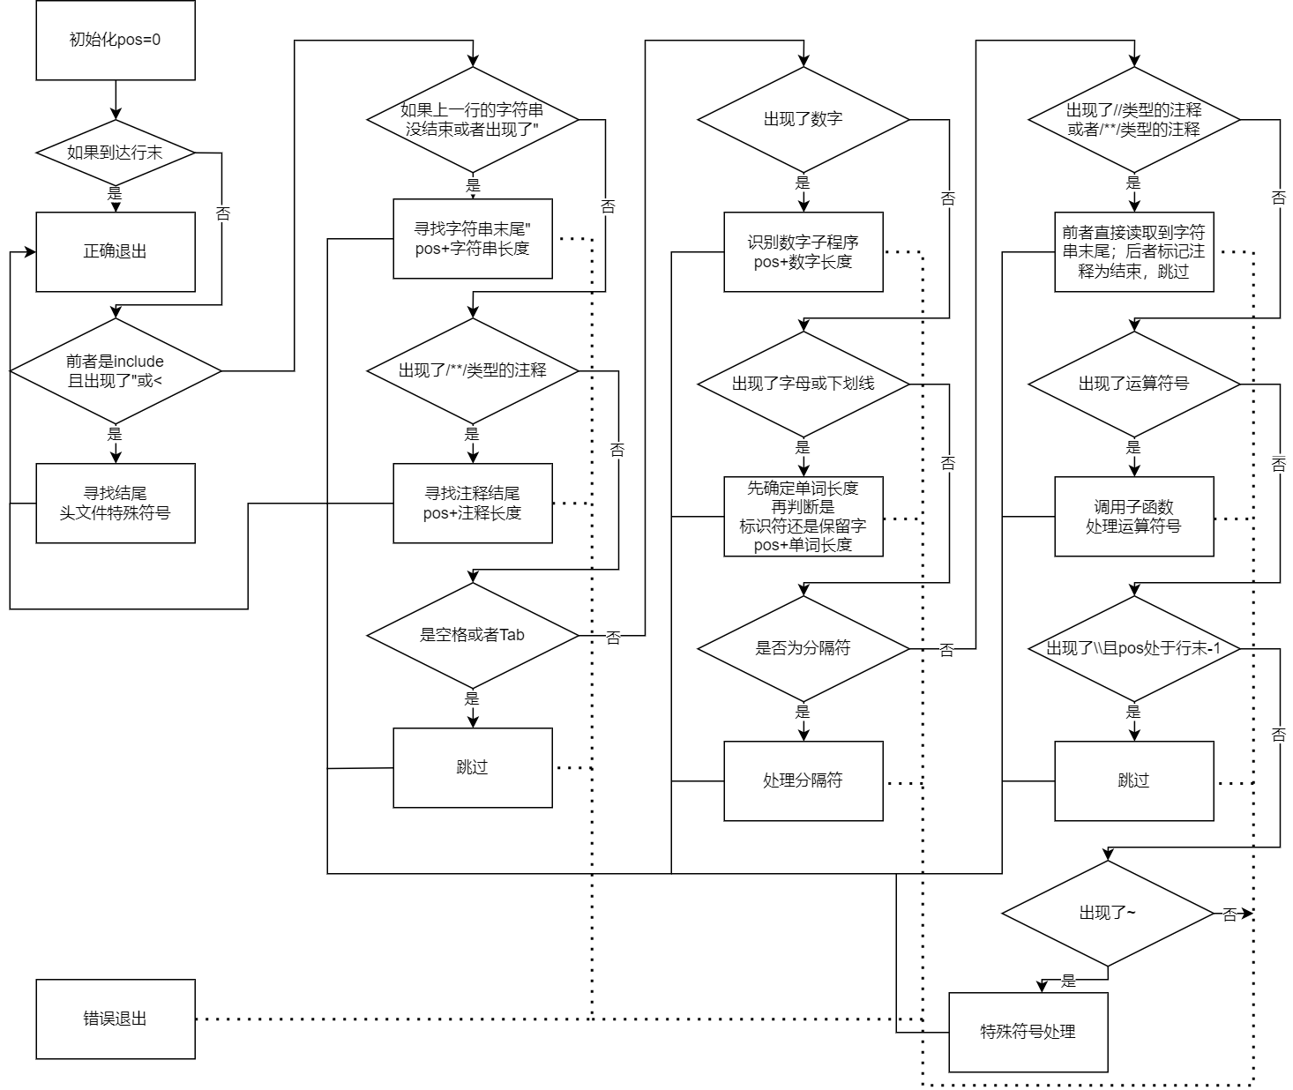
(2)子模块设计思路：
以标识符_保留字检测为例，先在循环中识别特征，再进入相应的处理子模块，得到结果之后，将结果添加进结果数组，将读取位置推动字符串长度。
流程图如下：
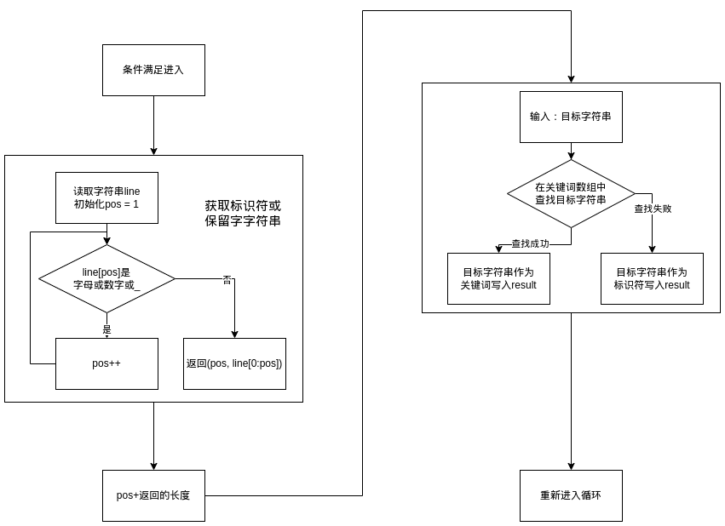
(3)

测试内容：

将按软件工程规范书写的文档附加在这里。该部分应该有详细的实验项目分析、设计、实现及测试内容，例如系统的总体结构、数据结构的选择、关键算法的设计方案等。阐述时，应该尽量使用文字或图表的方式而不是简单地把实验项目的源代码粘贴进去，确保源代码的行数要比非源代码的行数要少得多。[在上交的报告书中应把这些红色字删除]

四、实验总结（心得体会）

五、参考文献：

